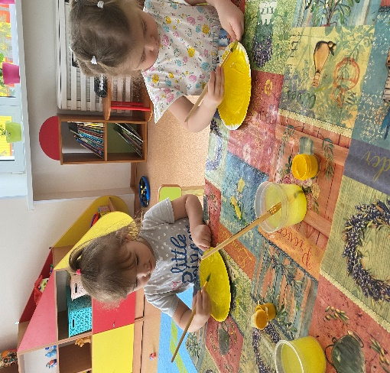
Масленица –это озорное и веселое прощание с зимой и встреча весны, несущей оживление в природе и солнечного тепла. В течения недели воспитанники детского сада совместно с воспитателем разучивали стихи и поговорки, проводили мастер класс по изготовлению –Масленицы и рисовали солнышко, лепили из пластилина угощения для кукол, и конечно угощались вкусными масленичными блинами . 

